 муниципальное автономное дошкольное образовательное учреждение

«Детский сад комбинированного вида №35»

Энгельсского муниципального района Саратовской области

413111, Саратовская область, г. Энгельс, ул. Смеловская 1, тел. (8453)  95-04-11

**Сценарий совместного досуга с родителямидля детей 5-6 лет на тему:**

**«Моя семья – музыкальная!».**

**Образовательная область художественно-эстетическая «Музыка»**

Подготовила:

Семенова Юлия Николаевна,

Музыкальный руководитель высшей квалификационной категории

**План подготовительной работы с родителями**

**Цель:** Приблизить детей и родителей к миру музыки через совместную музыкальную, художественную, творческую деятельность.

**Задачи:** Выявить творческий потенциал детей и родителей;

Сплотить детей и родителей группы общей идеей мероприятия;

Дать возможность каждой семье участвовать в мероприятии;

**Методы:**1) словесные методы: объяснение, беседа, консультация;

2) наглядные методы (демонстрация фото, видео, компьютерные средства);

3) практические методы (репетиция музыкальных номеров)

4)объяснительно-иллюстративные, проблемные, поисковые, исследовательские и творческие методы.

**Участники:** родители и дети подготовительной группы, воспитатели группы, музыкальный руководитель.

**Планируемый результат:** осознание важности музыкального воспитания в семье, формирование музыкального вкуса у детей и родителей.

**Подготовка к мероприятию**

1. Распределение ролей и обязанностей среди участников.

2. Консультация родителей и воспитателей.

3. Репетиции.

4. Подбор информации в методической и художественной литературе, семейных архивах, в интернете.

**Ход мероприятия**

*Зал украшен в стиле музыкальной гостиной, развешаны газеты, фотографии, подготовленные родителями, на различную музыкальную тематику.  Под торжественную музыку входят два ведущих (родители)*

**1 Вед**.: Здравствуйте, дорогие гости, мы рады приветствовать всех сегодня в этом зале, сегодня у нас большой музыкальный праздник! Праздник детей и родителей!

*В зал забегают дети*

**Танец "Праздник" (А. Ермолов)**

*После танца дети проходят на стульчики, садятся рядом со своими родителями.*

**2 Вед**.: И первыми, для выступления приглашается Запарина Лиза с мамой. Мама у Лизы работает концертмейстером в музыкальной школе, и сейчас она вам расскажет о своей профессии.

**Презентация – слайдшоу о профессии концертмейстера.**

**1 Вед:** Обратите внимание, как украшен наш зал, сколько красивых семейных фотографий и интересных газет нам подготовили родители и ребята. Для демонстрации своих работ приглашаю семью (перечисляются фамилии семей, подготовивших материал).

**Выступление родителей***Родители вместе с детьми рассказывают о том, как их семьи связаны с музыкой, музыкальным творчеством, делятся своими достижениями, семейным наследием, рассказывают интересные истории.*

**2 Вед.:**Сколько нового, интересного мы сегодня с вами узнали, а сейчас сюрприз для вас и для всех нас! Веселые частушки!

*В зал заходят родители с музыкальными инструментами исполняют про них частушки.*

**Частушки**

1. Балалайка, заиграй -                           2. Как у нашего окошка

Всех на пляску приглашай!                      Целый день поет гармошка.

Балалайка три струны,                              Как гармошка заиграет

С нами пляшет пол - страны!                   Так мое сердечко тает!

3. Без гармошки нет веселья                4. Инструментов музыкальных

И частушку не споешь.                        Перебрал я много.

Очень жаль, что на гармошке             Подошли мне только два,

Не играет молодежь!                    Бубен, да и барабан.

5. Расписная ложка

Лаковая ножка

Красной ягоды глазок,

Золотистый завиток.

**1 Вед:** А сейчас вашему вниманию мы представляем выступление Леры с мамой, они споют для нас красивую песню "Мама и дочка"

**Песня "Мама и дочка" (Е. Плотникова, Г. Шайдулова)**

**2 Вед:** Ну а теперь давайте немного отдохнем и поиграем. Игра заключается в том, что команда родителей и команда детей по очереди называет музыкальные инструменты, кто последний назовет, та команда и победила.

**Игра "Назови инструменты"**

**1 Вед.:** А мы продолжаем, и представляем небольшой фильм про композиторов - песенников, которые писали музыку для детей.

**Фильм "Кто пишет детям песни"**

*Видео-материал подготовлен папой Дениса Базыгина, про композиторов (Гладков, Шаинский, Флярковский,) на 5 - 7 минут, на экране показан портрет композитора и звучит подборка - попурри  его песен.*

**2 Вед.:**Какие все-таки молодцы наши родители, сколько всего интересного они нам приготовили, и как много сегодня вы узнали, ребята. А сейчас мы проверим, что вы знаете о музыке вообще. А выяснить это нам помогут загадки.

1.Семь сестренок очень дружных,

Каждой песне очень нужных.

Музыку не сочинишь,

Если их не пригласишь. (Ноты)

2. Он пишет музыку для нас,

Мелодии играет,

Стихи положит он на вальс.

Кто песни сочиняет? (Композитор)

3. Тот, кто песни не поет, а слушает,

Называется, ребята, ... (слушатель)

4. Если текст соединить с мелодией

И потом исполнить это вместе,

То, что вы услышите, конечно же,

Называется легко и просто — ... (песня)

5. Музыкантам машет он

Палочкою,... (дирижёр)

6. За руки беремся дружно,

Кругом встанем — это нужно.

Танцевать пошли, и вот —

Закружился... (хоровод)

**1 Вед.:** Правильно ответили на все вопросы, молодцы. Вот видите, как красив, удивителен и огромен мир музыки. И я предлагаю закончить наше мероприятие замечательной песней Георгия Струве.

**Песня «Песенка о гамме» (Г. Струве)**

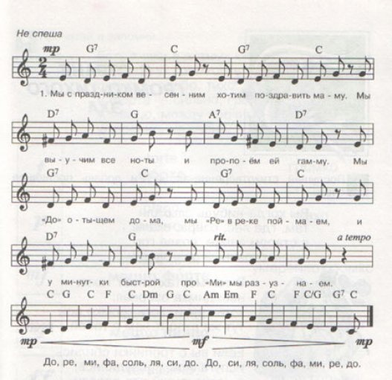2. Мы ФА и СОЛЬ в тарелке  
Отыщем за обедом.  
Проквакают лягушки  
Нам ноту ЛЯ дуэтом.  
А СИ нам прощебечет  
Синица на заборе.  
Теперь споём всю гамму  
Мы маме в до мажоре.